|  |
| --- |
| Времен связующая нить |

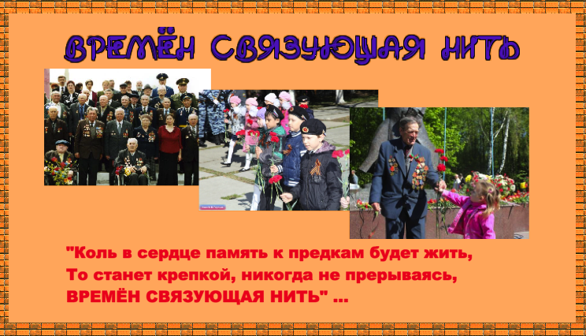

##### Автор: Вдовенко Сильвия Петровна.

Учитель русского языка и литературы ГБОУ СОШ №121.

Москва 2014г.

##### Урок в 7 «А» классе

**Методическая разработка для 7 класса.**

**Автор:** Вдовенко Сильвия Петровна-учитель русского языка и литературы ГБОУ СОШ №121 г. Москвы.

**Аннотация**. Предлагаемый урок в 7-ом классе проводится в школьном Зале Воинской славы. Один из видов УУД - коммуникативные способности. Основывается на сознательной ориентации обучающихся, на позиции и памяти близких людей ( по общению и деятельности). Экскурсия в зале, проведение урока в Зале, защита презентаций позволяют общаться, выражать мысли, воспитать культуру общения, умение слушать, осознанию, что семья и память – «времен связующая нить» Игровая форма, аналитическая деятельность позволяет сделать урок развивающим, познавательным, способствует формированию коммуникативных универсальных учебных действий. Работа в группах по технологии «Думающие шляпки», но я переименовала шляпки в пилотки, так как к моей теме больше подходит. Каждая группа( 6) выбирает своего ведущего, который будет отвечать от группы и аргументировать, хотя право ответа имеет каждый участник. Для самооценивания приготовлены круглые карточки красного и зеленого цветов. Свои ответы оценивают сами в процессе урока. А по окончании урока считают количество карточек и делают выводы. Можно пригласить на такой урок родителей, ветерана, если это возможно.

**Тема урока:** «Времен связующая нить».

**Планируемые результаты:**

**Личностные УУД:** осознание роли речи в общении людей; понимание богатства и разнообразия языковых средств для выражения мыслей и чувств.

**Познавательные УУД:** анализ объектов с целью выделения признаков (существенных, несущественных); синтез – составление целого из частей, в том числе самостоятельное достраивание с восполнением недостающих компонентов; выбор оснований и критериев для сравнения, классификации объектов; подведение под понятие, выведение следствий.

**Регулятивные УУД:** осуществлять контроль по результату в отношении многократно повторяемых действий с опорой на образец выполнения; совместно с учителем и другими учениками давать эмоциональную оценку деятельности класса на уроке.

**Коммуникативные УУД:** умение с достаточной полнотой и точностью выражать свои мысли в соответствии с задачами и условиями коммуникации.

**Предметные УУД:** знать правописание и значение слов, выделять главную мысль лирических

произведений.

**Методическое обеспечение**: словарные карточки- помощники, тетради по развитию речи, карточки с стихотворениями и вопросами к лирическим произведениям для каждой группы обучающихся, для гостей( родителей, учителей, ветерана ВОВ( Обручевского района) предложены анкеты.

В центральном зале расставлены стулья, на 24 ученика -4стола, за каждым столом по 6 чел., разделены на 6 групп - « Думающих пилоток», проектор с ноутбуком.

**Форма урока**: экскурсия, разыгрывание диалога, защита презентаций, выразительное чтение лирических произведений, отзывы, ответы на вопросы.

**Тип урока:** комбинированный, интегрированный( русский язык, история, география)

**Форма выполнения задания:** парная, групповая работа учащихся.

**Условие проведения:** Зал воинской славы, оснащенный компьютером с проектором для демонстрации.

**Цель урока**: вызвать чувство гордости за свою семью, помнить и знать свои корни, вызвать интерес и уважение к историческим событиям ВОВ, углублять представление учащихся о понятиях «связь поколений» и «культурном наследии», вызвать желание посещать музеи, обновлять стенд школьного Зала, развитие навыков совместного общения, обогащение словарного запаса, самим выбирать круг вопросов.

**Задачи урока**: развивать логическое мышление и воображение учащихся, умение сопоставлять, сравнивать, анализировать, делать выводы.

**Ожидаемые результаты воспитания:**

Вызвать эмоциональный отклик в сердцах обучающихся.

Желание изучать историю своей семьи, историю Великой Отечественной войны.

Желание  выразить отношение к войне, к подвигу солдата войны.

Издать школьный альманах « Война в моей семье» (желание рассказать о жизни своей семьи в годы Великой Отечественной войны).

**Содержание урока:** Обучающиеся и приглашенные заходят в зал. Звучит слегка приглушенная песня ««Прекрасное далеко» на слова Ю.Энтина.

1. Вводно-мотивационный этап. Мобилизующий этап.

**Учитель:** Мы начинаем урок. Моими помощниками будут Ваши одноклассники. Предоставим им слово.

I.Экскурсию начинают 2 ученика ( заранее подготовлены ) - необходимо учитывать при этом дикцию детей , выразительность, эмоциональность.

**1-й ведущий**: Уважаемые гости, одноклассники. Мы находимся в Зале воинской славы. Был открыт в 2011г. В его создании приняли активное участие руководитель патриотического объединения «Московия» Жалий Валерий Самилович( представляют Валерия Самиловича), учителя и члены кружка. Совершим с вами путешествие во времени, в памятные события, по географическим местам.

**2-й Ведущий**. Перейдем к стенду, посвященному 200- летию Бородинского сражения.

-Вспомните, пожалуйста, сколько лет в 2012 г. исполнилось этому событию ( 200лет)?

Обратите внимание на карту (географическое расположение Бородино). Где расположено село Бородино? Если затрудняются ответить, ведущий показывает на карте и напоминает ( Можайский район, село Бородино, Московская обл.), можно предложить ссылку (<http://www.borodino.ru/>), чтобы посмотреть эти памятные места дома**.**

**1-й ведущий.** Около 70 лет назад наш народ победил в войне с фашистскими захватчиками. Гордостью нашего зала является экспозиция картин Заслуженного художника России Григория Васильевича Кравчука (указкой показать фотографию художника . Несколько слов из биографии. Затем перечисляются картины ( портреты героев ВОВ). Ведущий: Кто из Вас слышал о героях, которых вы увидели в работах известного художника? Если никто не ответит, можно предложить дома прочитать, а на уроке литературы вернуться к этой теме - Какие черты характера передал художник в их портретах? (Мужество, отвагу, смелость, бесстрашие).

**2-й Ведущий:** Приглашаю Вас к стенду. Перед вами – копия Знамени Победы. Его изготовили учителя и ученики нашей школы-члены патриотического объединения « Московия» ( ведущий читает листовку о Знамени Победы». На этой же стене вы видите триптих, посвященный события ВОВ. Мы назвали его « Победный 45-й».

**Рефлексия.**

**Учитель.** Прошу вас занять свои места( обучающиеся знают свою группу), гостям приготовлены стулья. Примеряем «Думающие пилотки». На каждый ответ отводится 30 сек. Ответы должны быть полными, четкими.

**Синие пилотки.** Сможете ли Вы определить общую тему в Зале воинской славы? Свой ответ аргументируйте.

**Белые пилотки**: Вспомните, какую информацию во время экскурсии Вы получили, Какие факты из истории ВОВ, представленные в Зале Славы, вам были известны, а какие стали открытием?

**Желтые пилотки:** Какие события во время экскурсии Вам особенно запомнились и почему?

**Красные пилотки:** Какое впечатление осталось от информации во время экскурсии и какие чувства Вы испытали ?

**Черные пилотки:** Какое слово Вам было непонятно(триптих)? Какие события в мирное время нельзя принять и почему? Учитель обращает внимание, что слово можно найти в карточке.

**Зеленые пилотки.** Где и как можно использовать полученную во время экскурсии информацию?

Синие пилотки: Какова роль музеев? Для чего они нужны? Что бы вы предложили?

**Учитель**. Включается проектор, представлена презентация стенда, чтобы было удобней рассмотреть. Особой гордостью нашего Зала является стенд, посвященный **памяти** родных и близких учителей и учеников, воевавших в годы Великой Отечественной войны. Человек рождается на свет, растёт; а задумывались ли Вы: Кто я? Откуда я? Откуда мои корни? Кто мои предки? Какие заветы оставили? Какой след оставили на земле? Память в семье, семья, музеи, памятники, Залы экспозиций помогают нам осмыслить эти вопросы понять, что память связывает время. **И вы в своих ответах сумели выразить свои размышления. Благодарю Вас.**

В 2015г. все прогрессивное человечество будет праздновать День Великой Победы.На нашем уроке присутствуют наши учителя,предоставившие **из** семейных архивов письма, фотографии. Их близкие были участниками ВОВ 1941-1945г.г. Воевали на всех фронтах огромной страны. Приглашаются по одному ученику из группы к географической карте России и вместе с учителем географии на карте отмечают места тех боев, указанных на стенде памяти ( флажки с буквой «П», означающей память).Они должны ответить:

- Хотели бы совершить экскурсию по памятным местам, где воевали Ваши прародители? Почему?

**Учитель** предлагает прочитать самостоятельно стихотворение Е. Муравьевой и

подготовиться к беседе (стихотворение напечатано в брошюре, вопросы - в карточках). На осмысление дается минута.

Беседа по лирическому произведению:

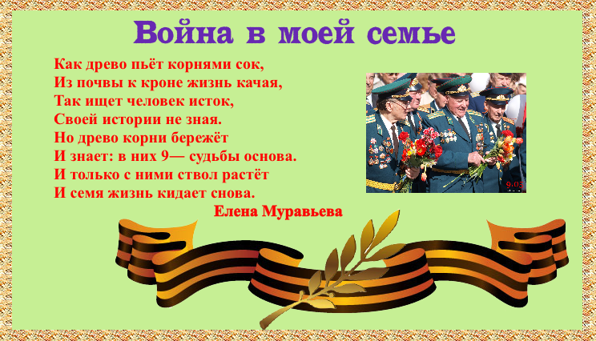

- Определите, пожалуйста, тему этого стихотворения?

- О чем размышляет автор? (о связи поколений между собой, о знании своих корней, о бережном хранении традиций, уважении к памяти).

-Какие художественные средства выразительности передают состояние души лирического героя? (олицетворение «..древо корни бережет и знает : в них- судьбы основа.»

- Как вы понимаете смысл выражения «времён связующая нить»? Аргументируйте свой ответ.

**Учитель. Работа в группах:**

- Откройте, пожалуйста, брошюру с карточками и выполните задание. Подумайте, кто из группы даст ответ. Образец.

1-я группа.

**Составьте предложения:**

семья, Великая, война, Отечественная, моей, в.

Почему словосочетание Великая Отечественная пишется с большой буквы?

1-я группа**:** составьте с этими словами предложения (семья, Великая, война, в, Отечественная, моей). Объясните, почему словосочетание Великая Отечественная пишется с большой буквы?

2-я группа (Участники**,** примером, мужества, отваги, являются, Великой Отечественной войны, патриотизма). Какие качества характера Вы хотели бы совершенствовать в себе?

3-я группа (Прошлое, помнят, все, память, есть, у кого. совесть, благодарность.) Согласны ли и почему?

4-я группа(Семья, память, связь, поколений).Объясните главную мысль этого предложения.

**Учитель выражает признательность обучающимся за работу.**

**Учитель**: А теперь предоставим слово Костереву Владимир, составившему презентацию « Война в моей семье ». Вы послушайте, а затем поделитесь впечатлениями, используя карточки - помощники.

- Какие чувства вызвал рассказ Володи?

-Есть ли желание узнать больше о защитниках нашей Родины?

-Есть ли желание их память увековечить в Зале воинской славы? Почему?

**Учитель**: Сможете ли Вы определить конкретную тему нашего урока в Зале воинской и поставить перед собой цель?

###### Учитель. Разыграть диалог: Представьте себе, что вам предложили подобрать эпиграф именно к этой экспозиции в школьном Зале воинской славы. Какой из этих отрывков вы бы выбрали и почему? Запишите понравившийся отрывок в тетрадях по развитию речи.

|  |
| --- |
| **.**  И никто не забыт.  И ничто мы не можем забыть.  И поэтому им  В нашей памяти - жить!  (Геннадий Лейбензон. «КАК СТУПЕНИ В СКАЛУ»). |

**Релаксация.** Учитель предлагает послушать песню в исполнении Людмилы Зыкиной на музыку А. Пахмутовой и на стихи Добронравова «Поклонимся великим тем годам»**.**

**Отвечают на вопрос:**

-Почему автор призывает поклониться Великим тем годам?

**Учитель:** Давайте и мы в этом зале поклонимся Великим тем годам минутой молчания. Спасибо.

Если присутствует ветеран, вручаем цветы и памятную открытку, выполненную ребятами, возлагают цветы у стенда.

**Рефлексия: 2м. Учитель. Примеряем думающие пилотки. Обращается к группам.**

**Синие пилотки.**

**-**Что Вам стало известно на этом уроке?

**Белые пилотки**:

- Подумайте, какая информация и какие факты на уроке стали открытием для Вас?

**Желтые пилотки:**

- Что Вам запомнилось, понравилось. Выскажите свое отношение.

**Красные пилотки:**

**-** Какое впечатление осталось от урока и какие эмоции вызвал урок?

**Черные пилотки:**

- Что Вам понравилось, а что нет? Почему? Аргументируйте свои ответы.

**Зеленые шляпки:**

**-** На каких уроках можно использовать полученные знания? Нужно ли в семье обсудить тему нашего урока и почему? Аргументируйте свои ответы.

**Синие пилотки:**

- Хотели бы Вы в школьном Зале воинской славы выставить в экспозиции Память своих близких, родных вам людей, участвовавших в ВОВ?

- Участвовать в конкурсе « Лучшие люди Москвы» в номинации, посвященной ВОВ?

- Продолжить акцию « Напиши письмо Ветерану»? Аргументируйте свои ответы.

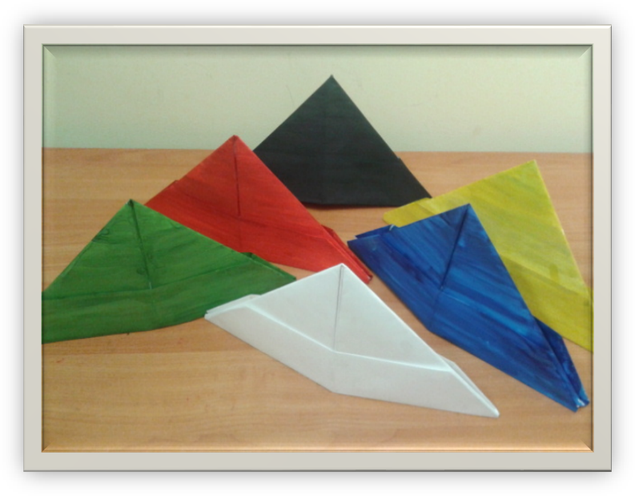

Учитель подводит итог оценивания работы обучающихся. У каждой группы есть красные карточки, означающие, что ответы были полными, четкими. Зеленые карточки- были допущены неполные ответы, допущены в речи ошибки. Предоставляю возможность посчитать в группах количество красных и зеленых карточек. Один из группы после обсуждения дает оценку работы группы. Но в целом, конечно, ребят необходимо поблагодарить и выразить признательность за работу.

Учитель. Домашнее задание: написать эссе по теме: « Память- «времен связующая нить».

**В знак признательности за Вашу работу спою Вам песню( гитара)**

**Вальс.** Легкий школьный вальс тоже был у нас,  
У него судьба была такая:  
Помню как сейчас, наш десятый класс  
Закружила вьюга фронтовая.  
  
Фронтовой санбат у лесных дорог  
Был прокурен и убит тоскою.  
Но сказал солдат, что лежал без ног:  
Мы с тобой, сестра, еще станцуем.  
А сестра, как мел, вдруг запела вальс,  
Голос дрогнул, закачался зыбко.  
Улыбнулась всем: Это я для вас, -  
А слеза катилась на улыбку.  
Сколько лет прошло - не могу забыть  
Тот мотив, который пелся с болью.  
Сколько лет прошло - не могу забыть  
Мужество солдатское и волю